CАНКТ-ПЕТЕРБУРГСКИЙ НАЦИОНАЛЬНЫЙ ИССЛЕДОВАТЕЛЬСКИЙ УНИВЕРСИТЕТ ИНФОРМАЦИОННЫХ ТЕХНОЛОГИЙ, МЕХАНИКИ И ОПТИКИ

Лабораторная работа по выч.математике №5
«Приближение функции»

Выполнил: Припадчев Артём
группа 2125

Проверил: Шипилов П.А.

2013 г.
Задание: составить программу, выполняющую приближение сложной функции с помощью интерполяционного полинома Лагранжа. В этой постановке узлы интерполяции определяются как корни полинома Чебышева.
Описание
Интерполяцио́нный многочле́н Лагра́нжа — многочлен минимальной степени, принимающий данные значения в данном наборе точек. Для пар чисел , где все различны, существует единственный многочлен степени не более , для которого .
В простейшем случае () — это линейный многочлен, график которого — прямая, проходящая через две заданные точки.
Лагранж предложил способ вычисления таких многочленов:
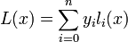
где базисные полиномы определяются по формуле:
обладают следующими свойствами:
- являются многочленами степени
- при
Отсюда следует, что , как линейная комбинация , может иметь степень не больше , и , что и требовалось доказать.
Заметим также, что для некоторых функций f(x), определенных на отрезке xО [a,b], интерполяционный многочлен Pn(x) построенный по значениям f(xi) в равноотстоящих узлахxi=a+ih, x0=a, xn=b, h=(b-a)/n с ростом числа узлов n, вовсе не будет иметь убывающую погрешность интерполирования. Это обусловлено тем, что равноотстоящие узлы не являются лучшими с точки зрения уменьшения погрешности интерполирования. Если имеется возможность выбора узлов интерполирования, то их следует выбирать так, чтобы обеспечить минимум погрешности интерполяции min|Rn(x)|. Такому требованию на отрезке [-1,1] удовлетворяют узлы полиномов Чебышева 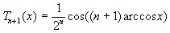
вычисляемые по формуле 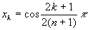 k=0,1,2,...,n.
В случае произвольного отрезка [a,b] узлы интерполяции вычисляют по формулам
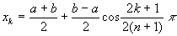k=0,1,2,...,n.
Интерполяционный полином построенный по таким узлам является алгебраическим полиномом наилучшего приближения.

Код программы
public enum InterpolationType
{
Equidistant,
Optimal
}

public class PolynomialInterpolation
{
private void NodesInitialisation(int countofnodes, InterpolationType _type)
{
_nodes = new double[countofnodes];
switch (_type)
{
case InterpolationType.Equidistant:
for (int i = 0; i < countofnodes; i++)
{
_nodes[i] = a + i * (b - a) / (countofnodes - 1);
}
break;
case InterpolationType.Optimal:
for (int k = 0; k < countofnodes; k++)
{
_nodes[k] = Math.Cos(Math.PI * (2 * k + 1) / (2 * countofnodes)) * (b - a) / 2 + (b + a) / 2;
}
break;
}
}

private PolynomialInterpolation(double a, double b, int n, InterpolationType type)
{
this.a = a;
this.b = b;
NodesInitialisation(n, type);
}

public PolynomialInterpolation(double a, double b, int n, InterpolationType type, MainWindow.Calc f)
: this(a, b, n, type)
{
_sourcefunction = f;
_values = new double[_nodes.Length];
for (int i = 0; i < _nodes.Length; i++)
{
_values[i] = _sourcefunction(_nodes[i]);
}
}

public PolynomialInterpolation(double a, double b, int n, InterpolationType type, double[] values)
: this(a, b, n, type)
{
_values = values;
}

public double[] Nodes
{
get
{
return _nodes;
}
}

public double LagrangePolynomial(double x)
{
double sum = 0;
if (_sourcefunction != null)
{
for (int i = 0; i < _nodes.Length; i++)
{
sum += _sourcefunction(_nodes[i]) * BasisPolynomial(i, x);
}
}
else
{
for (int i = 0; i < _values.Length; i++)
{
sum += _values[i] * BasisPolynomial(i, x);
}
}
return sum;
}

public double BasisPolynomial(int k, double x)
{
double result = 1;
for (int i = 0; i < _nodes.Length; i++)
{
if (i != k)
{
result *= (x - _nodes[i]) / (_nodes[k] - _nodes[i]);
}
}
return result;
}

public double[] _values;
private MainWindow.Calc _sourcefunction;
public double[] _nodes;
private double a, b;
}
Пример работы
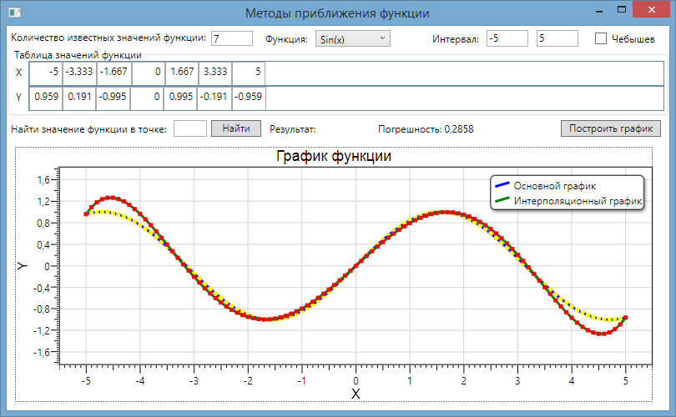

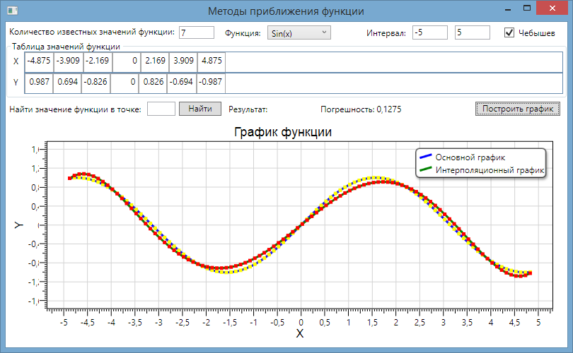
Вывод: в процессе выполнения лабораторной работы была рассмотрена интерполяция функции полиномом Лагранжа и сделаны следующие выводы:
- в узлах интерполяции погрешность вычислений равна нулю
- при интерполяции выгодно использовать четное число n узлов, симметрично расположенных относительно точки x*$∋$ (x₁, x_{n})
- если при увеличении кол-ва известных точек функции не удается обеспечить требуемую точность интерполяции, то целесообразнее не увеличивать n, а уменьшать шаг между соседними узлами, т.е. использовать (если это возможно) таблицу значений y_{i}=f_{i}(x) с меньшим шагом по x. (замеч. данное правило работает и в обратную сторону, т.е. если не удается достичь требуемой точности интерполяции уменьшая шаг, то целесообразнее увеличивать (если это возможно) кол-во известных точек функции)
- Лучше выбирать не равномерно распределенные узлы интерполяции, а узлы, являющиеся решениями уравнения Чебышева. В результате бОльшее кол-во узлов будет сконцентрировано на концах отрезка интерполирования, на которых обычно и находится самая высокая погрешность.

